

**PROJETO EAS**

**História do Usuário**

**Sumário**

**Histórico de Versões** 3

**Apresentação** 4

**Projeto EAS** 5

**Fluxo de Trabalho e Ciclo de Vida da VOR** 7

**Papéis e Agentes Responsáveis** 8

**Cronograma** 9

**Estrutura do Projeto de Desenvolvimento** 10

**Infraestrutura de TI** 11

**Ambiente de Desenvolvimento** 12

**Ambiente de Desenvolvimento Integrado** 13

**Frameworks de Desenvolvimento** 14

**Versionamento de código via Git** 15

**Ferramentas Acessórias** 16

**Glossário de Termos** 17

**Anexo A – VOR – Modelo de Formulário** 18

**Anexo B – VOR – Cálculo da VOR** 19

**Anexo C – VOR – Cálculo do Material** 20

**Anexo D – VOR – Serviço Subcontratada** 21

**Anexo E – VOR - Subtotal** 22

**Anexo F – VOR – Cálculos Finais** 23

# **Histórico de Versões**

|  |  |  |  |
| --- | --- | --- | --- |
| **Versão** | **Responsável** | **Atividade** | **Data** |
| 1.0 | João Ferreira | Estrutura e tópicos | 14/09/2021 |
| 1.1 | João Ferreira | Estrutura e tópicos | 16/09/2021 |
| 1.2 | João Ferreira | Estrutura e conteúdo | 19/09/2021 |
| 1.3 | João Ferreira | Estrutura e conteúdo | 26/09/2021 |
| 1.4 | Edmario Valgueiro | Sugestões | 05/10/2021 |
|  |  |  |  |
|  |  |  |  |
|  |  |  |  |

# **Apresentação**

Durante o decorrer de um curso universitário é muito importante colocar o aluno em contato direto com as práticas do “mundo real”.

Entretanto, ao lermos esse termo em específico, “mundo real”, tentando fazer um contraponto entre aquilo que é teorizado ou demonstrado na academia e aquilo que se observa na prática diária das profissões, fica evidente que algo está em desacordo, pois não deve haver distinção entre a teoria e a prática, já que ambas precisam estar alinhadas e ambas se complementam em conceito ou definição, planejamento e execução.

A teoria descreve formalmente aquilo que se observa na prática. Já imaginou aprender que “5 - 2 = 3” mas na hora de receber um troco alguém lhe devolver apenas “2”, porque na prática é diferente?

Pensando nisso, fomos buscar na indústria alguma demanda real de solução computacional, simples, que pudesse ser desenvolvida durante o curso de uma disciplina, no intuito de promover ao aluno a possibilidade de aplicar seus conhecimentos adquiridos.

O projeto apresentado a seguir trata da descrição de uma demanda relatada pelo Estaleiro Atlântico Sul e visa a construção de uma solução computacional para a gestão de ordens de serviços de manutenção em navios.

Por se tratar de uma empresa que atende clientes das mais variadas nacionalidades é adotado o idioma inglês como padrão para a comunicação e consequentemente para as interfaces de sistemas.

É importante salientar que este projeto está sendo desenvolvido baseado em uma demanda real, mas que possui intuito acadêmico e, portanto, não haverá geração de custos, despesas ou pagamento de direitos e nem a produção de um produto viável para o mercado.

# **Projeto EAS**

O Estaleiro Atlântico Sul – EAS é uma empresa privada, localizada no município de Ipojuca-PE, opera com os serviços de construção, manutenção, desmonte de navios, além da construção de torres eólicas. É o maior da América Latina, em seu seguimento, ocupando uma área de 160 hectares e tem capacidade instalada de processamento de 160 mil toneladas de aço por ano.

Durante o processo de manutenção em um navio é **gerada uma Ordem de Serviço (OS)** que recebe uma numeração sequencial formada pelos dois últimos dígitos do ano, um ponto separador e um número sequencial de três dígitos. Essa numeração referenciada na OS irá compor um projeto de manutenção agregador e descritivo, que por sua vez, é único e exclusivo de cada navio.

Figura 1 - Escopo do Projeto e VOR

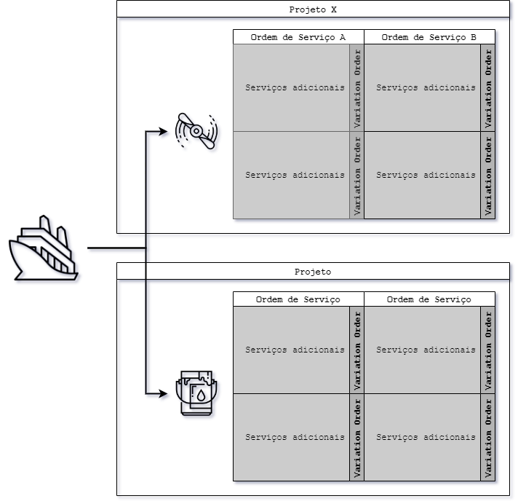

Fonte: Elaborado pelo autor.

Quando dos processos de execução dos serviços é comum surgirem alterações de escopo, que são documentadas em formulários chamados de *Variation Order* e sigla *VOR*. Nesse formulário de VOR consta, dentre outras informações, um número de identificação constituído pelo número da OS, acrescido de um hífen separador e um número sequencial de três dígitos. No formulário VOR o número identificador da OS e da VOR estão no mesmo campo.

Na Figura 1 é exibida uma ilustração que ajuda a visualizar o escopo de trabalho envolvendo a geração de uma VOR. É possível identificar que um navio eventualmente será objeto de um ou mais projetos, ao mesmo tempo ou em momentos distintos, projetos que por sua vez são compostos de OSs diversas que, ao serem atualizadas e sofrerem mudança de escopo são criadas e gerenciadas as VORs.

Um projeto é, portanto, o agrupamento de uma ou mais ordens de serviço, que por sua vez podem ser compostas por nenhuma ou por várias VORs*.*

Cada projeto de manutenção só poderá ser encerrado após a conclusão de todas as suas ordens de serviços a ele associadas, e cada ordem de serviço só poderá ser encerrada quando todas as VORs a ela associadas sejam encerradas, caso as possua.

A Figura 2 apresenta o fluxograma e ciclo de vida de uma VOR, relacionando-a com as macroetapas dos processos, desde a abertura de um novo projeto para o cliente, e consequentes ordens de serviço até a aprovação da VOR pelo cliente.

Toda VOR deverá ter ao menos o cálculo dos custos de homem-hora, seguindo o disposto no Anexo B – VOR – Cálculo da VOR, os valores relacionados poderão sofrer reajuste eventual, portanto devem ser passíveis de edição.

Caso a VOR utilize algum material, este deverá ser incluído no formulário disposto no Anexo C – VOR – Cálculo do Material, o valor total é dado pela multiplicação da quantidade de material pelo seu custo unitário. Deverá haver um cadastro para os itens de materiais, contendo, descrição, fornecedor, tipo de unidade e custo unitário. Há de salientar que uma mesma descrição de material poderá ser encontrada em mais de um fornecedor, e possuir mais de um preço.

Eventualmente poderão ser realizados serviços por empresas parceiras que deverão enviar uma proposta de preço para seus serviços. Deverá haver um cadastro para empresas parceiras e seus respectivos serviços.

No subtotal, disposto no Anexo E – VOR - Subtotal, deverão ser transportados os valores dos cálculos de homem-hora, materiais e serviços de terceiros, caso existam.

O subtotal subsidiará os cálculos finais, conforme disposto no Anexo F – VOR – Cálculos Finais, onde deverá constar um resumo de todos os custos anteriores, horas de trabalho, impostos e margem de lucro para o EAS.

## **Fluxo de Trabalho e Ciclo de Vida da VOR**

Figura 2 - Fluxograma e Ciclo de Vida da VOR

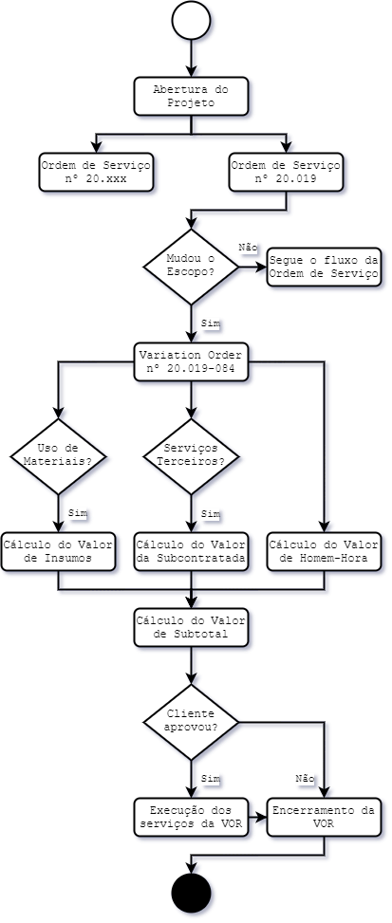

Fonte: Elaborado pelo autor.

## **Papéis e Agentes Responsáveis**

Há quatro papéis desempenhados e com relação direto com as atividades e com o sistema. A saber:

1. Gestor
   1. Possui identificação por usuário e senha.
   2. Tem acesso a todas as funcionalidades do sistema.
   3. É o responsável pelos cadastros de clientes, fornecedores, preços, impostos e serviços.
2. Cliente
   1. Possui identificação por leitor de digitais.
   2. É o representante legal do navio.
   3. Não tem visualização sob nenhuma etapa dos processos no sistema.
   4. Só poderá realizar a aprovação ou rejeição da VOR no sistema.
3. Fiscal
   1. Possui identificação por usuário e senha.
   2. É o agente responsável do EAS que vai até o navio verificar por eventuais mudanças que escopo que deem margem a criação de uma VOR.
   3. É o agente responsável do EAS que deverá apresentar orçamentos e coletar assinaturas de aprovação ou rejeição do cliente.
4. Operador
   1. Não interage diretamente com o sistema.
   2. É cadastrado como força de trabalho no sistema.
   3. É o agente responsável do EAS que executa as atividades de manutenção.
   4. É o objeto do cálculo de homem-hora.

# **Cronograma**

No cronograma devem constar as etapas do projeto de desenvolvimento, prazos e responsáveis pelas atividades.

O cronograma para este projeto foi desenvolvido utilizando a ferramenta Project Libre.

O projeto conta com 5 fases, ou marcos do projeto, uma subfase e 13 atividades relacionadas conforme a seguir:

1. Fase de Abertura
   1. Apresentação da Demanda
   2. Avaliação de Viabilidade
   3. Avaliação e Definição de Infraestrutura
   4. Planejamento e Cronograma
2. Fase de Requisitos
   1. Extração de Requisitos
   2. Documentação de Requisitos
   3. Modelagem
      1. Modelo de Entidade e Relacionamento
      2. Diagramação UML
3. Fase de Desenvolvimento
   1. Criação do Esquema de Dados
   2. Desenvolvimento do WebService
   3. Funcionalidade de Autenticação
4. Fase de Testes
   1. Testes de Usuário
5. Fase de Apresentação e Finalização
   1. Apresentação do Projeto Final

A apresentação final deverá ocorrer na última semana de novembro, considerando o calendário oficial da instituição, e deverão ocorrer impreterivelmente uma semana antes da segunda avaliação.

# **Estrutura do Projeto de Desenvolvimento**

Serão utilizadas soluções de código fonte aberto e frameworks de desenvolvimento de ampla utilização pela indústria.

Sugestões:

* MariaDB (SGBD)
* Framework Flutter (Front-End e Mobile)
* Java Spring Boot (BackEnd)

## **Infraestrutura de TI**

Para a infraestrutura de suporte ao funcionamento do projeto, planeja-se utilizar o ambiente relacionado a seguir:

* Banco de Dados:
  + MySQL Community Server na versão 8.0.20 ou superior
    - Storage engine: innodb
    - Charset: utf8mb4
    - Collate: utf8mb4_0900_ai_ci
* Backend:
  + NodeJS 12.22.5
  + Webservices escritos com o framework ExpressJS
    - Saída no formato json
  + Autenticação via web token
* Frontend:
  + Aplicação de usuário desenvolvida com base no framework Angular na versão 10.0 ou superior
* App mobile:
  + Aplicação híbrida para dispositivos móveis com foco no Android 8.0 ou superior desenvolvida com base no Ionic Framework na versão 6.0.0 ou superior

A Figura 3 ilustra uma representação para a arquitetura do sistema, contendo o escopo de desenvolvimento obrigatório com a criação do esquema de dados e o backend em NodeJS, a interação com outros sistemas e, por fim, as interfaces com usuário através de aplicativo mobile e frontend em Angular.

Figura 3 - Arquitetura do Sistema

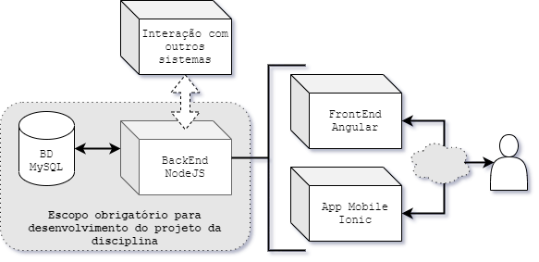

Fonte: Elaborado pelo autor.

## **Ambiente de Desenvolvimento**

Sugestões:

* Android Studio
* Intellji
* Eclipse

### **Ambiente de Desenvolvimento Integrado**

Para desenvolvimento do código fonte será utilizado o Visual Studio Code, software disponível para download através do endereço https://code.visualstudio.com/

O Visual Studio Code é um editor de código-fonte desenvolvido pela Microsoft para Windows, Linux e macOS. Ele inclui suporte para depuração, controle de versionamento Git incorporado, realce de sintaxe, complementação inteligente de código, snippets e refatoração de código.

### **Frameworks de Desenvolvimento**

O desenvolvimento deverá ser suportado pelo NodeJS, que poderá ser facilmente instalado utilizando a ferramenta Node Version Manager – NVM, disponível para plataformas Windows e Linux através dos endereços a seguir:

* Windows https://github.com/coreybutler/nvm-windows
* Linux https://github.com/nvm-sh/nvm

Com o NodeJS devidamente instalado em sua versão 12.22.5 deverão ser instalados os frameworks e bibliotecas a seguir:

* ExpressJS
  + npm install --global express express-generator
* Angular
  + npm install --global @angular/cli
* Ionic
  + npm install --global @ionic/cli
* Cordova
  + npm install --global cordova
* Nodemon
  + npm install --global nodemon
* MySQL
  + npm install --global mysql

### **Versionamento de código via Git**

Os projetos deverão ser versionados a partir do repositório do GitHub fornecidos pelo professor João Ferreira através do endereço https://github.com/uninassau-2021-1

Para administração dos repositórios locais poderão ser utilizadas ferramentas gráficas ou de linha de comando de escolha do desenvolvedor.

* Git SCM https://git-scm.com/
* Git Kraken https://www.gitkraken.com/
* Source Tree https://www.sourcetreeapp.com/

### **Ferramentas Acessórias**

Algumas ferramentas acessórias e não obrigatórias poderão ser utilizadas em auxílio ao desenvolvimento do projeto.

Draw.io

Docker

Postman

MySQL Workbench

Sugestões:

* phpMyAdmin
* XAMPP
* WinSCP
* Insomnia

# **Glossário de Termos**

|  |  |
| --- | --- |
| CIP |  |
| DAG |  |
| OS | Sigla para Ordem de Serviço. A ordem de serviço é um documento que tem a função de emitir comunicações internas em uma empresa a respeito de um trabalho que precisa ser executado. |
|  |  |
|  |  |
|  |  |

# **Anexo A – VOR – Modelo de Formulário**

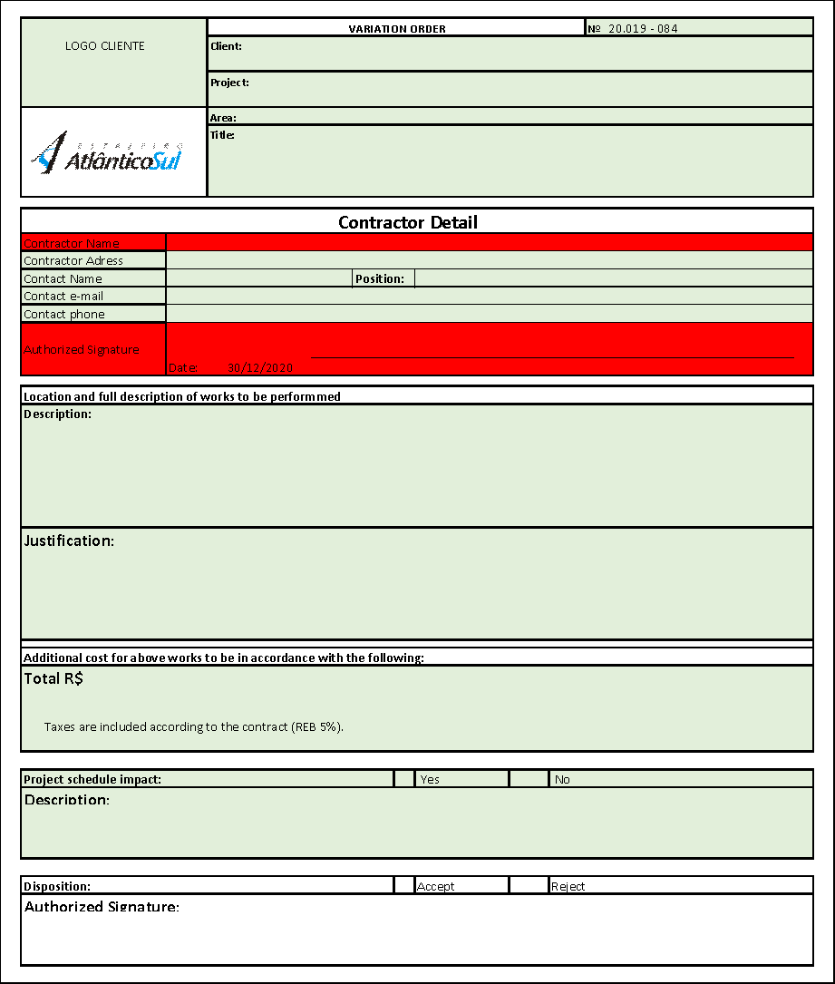

# **Anexo B – VOR – Cálculo da VOR**

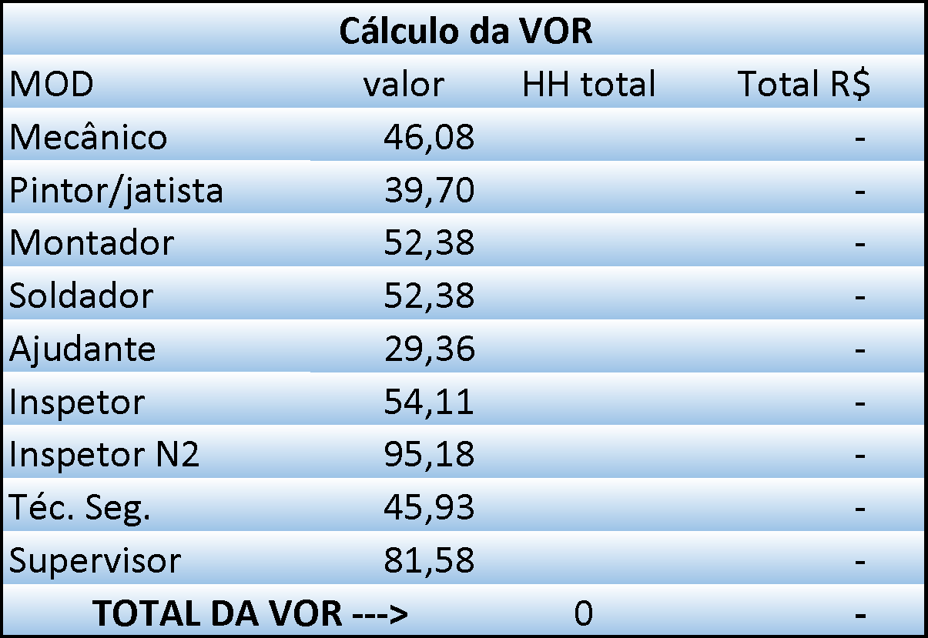

# **Anexo C – VOR – Cálculo do Material**

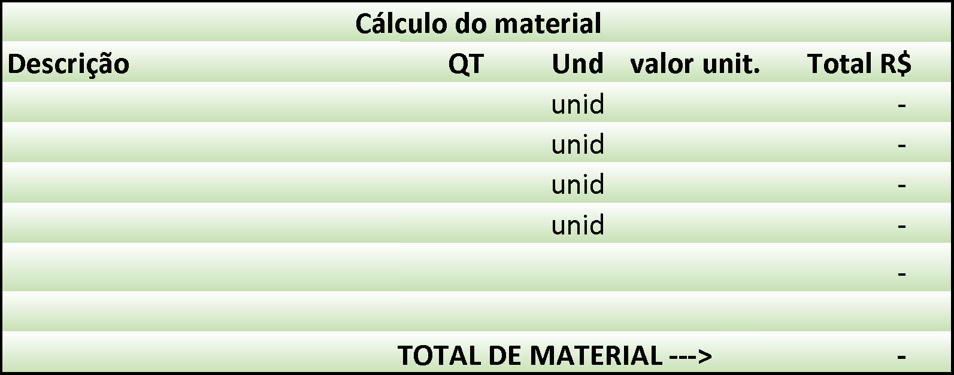

# **Anexo D – VOR – Serviço Subcontratada**

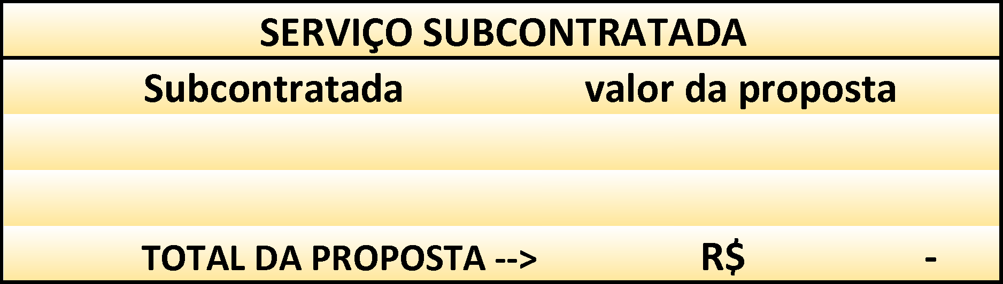

# **Anexo E – VOR - Subtotal**

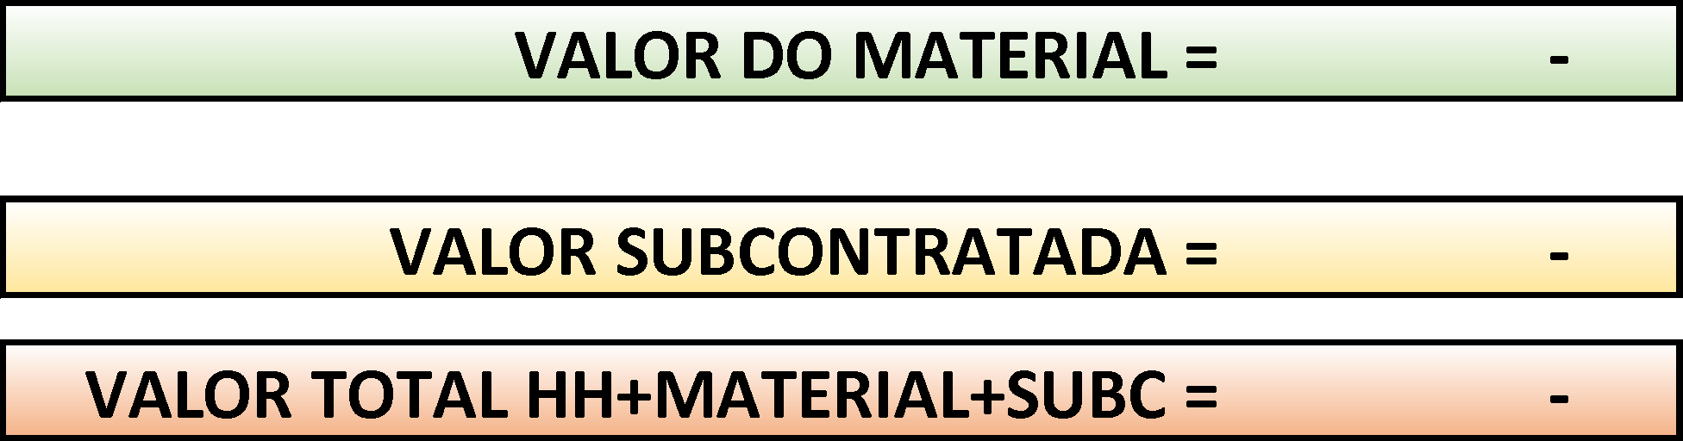

# **Anexo F – VOR – Cálculos Finais**

